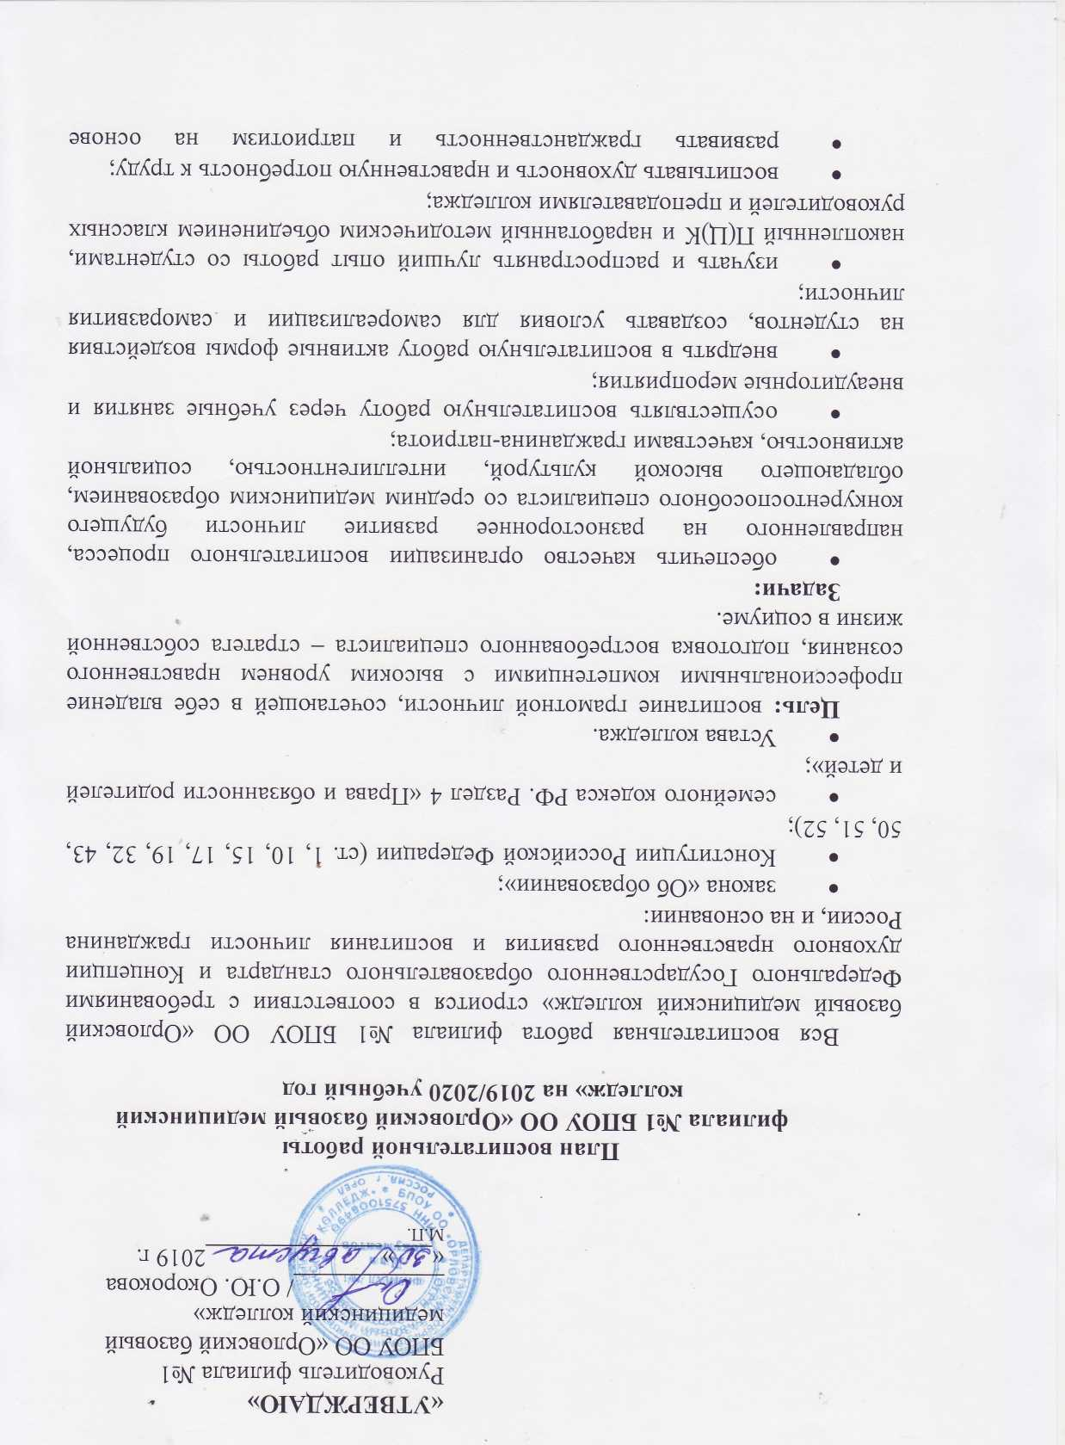

героического опыта народа;
- формировать качества характера, необходимые в профессиональной деятельности;
- прививать навыки здорового образа жизни, формировать ценностное отношение к своему здоровью;
- повышать правовую и экономическую грамотность;
- воспитывать экологическую грамотность;
- развивать эстетические вкусы;
- осуществлять связь с семьей студента.
Реализация задач через основные направления работы:
- нравственное;
- патриотическое;
- правовое;
- воспитание потребности в здоровом образе жизни;
- экологическое;
- эстетическое;
- трудовое;
- формирование профессиональных качеств и интереса к выбранной профессии.
Направления работы классного руководителя:
I-II курсы: «Учись учиться», «Познай себя»:
1. Знакомство со спецификой учебно-воспитательной работы, внеурочной деятельности. Воспитание навыков самостоятельности работы.
2. Вовлечение студентов в общественно-полезную деятельность всего коллектива. Знакомство с историей колледжа, его традициями. Воспитание уважения и любви к колледжу.
3. Создание коллектива группы.
4. Формирование основ общей культуры.
5. Укрепление дисциплины.
6. Вовлечение в исследовательскую работу.
7. Организация товарищеской взаимопомощи.
8. Создание условий для адаптации студентов к условиям образовательного учреждения.
9. Создание условий для формирования студенческого самоуправления.
10. Создание условий для формирования навыков самоконтроля и саморазвития.
III курс: «Высший профессионализм – важнейшая цель обучения в колледже»:
1. Формировать качества характера необходимые в профессиональной деятельности и интереса к выбранной профессии.
2. Обучение методикам самопознания, саморазвития.
3. Духовно-нравственное воспитание личности студента.
IV курс: «На пороге самостоятельной (профессиональной) деятельности»:
1. Духовно-нравственное воспитание личности студента.
2. Формирование интереса к специальным дисциплинам, к выбранной профессии.
3. Создание условий для профессионального развития, повышения уровня конкурентоспособности выпускников.
4. Расширение общекультурного кругозора.
Принципы воспитательной работы:
1. Принцип гуманизма: признание личности молодого человека самоценностью, уважение уникальности и своеобразия каждого студента.
2. Принцип демократизации отношений: сохранение права студента на свободный выбор, собственную точку зрения.
3. Принцип природосообразности: глубокое знание особенностей личностного развития студента, его природного потенциала и способностей.
4. Принцип деятельности: создание условий для выбора студентом видов деятельности, отвечающих его особенностям и потребностям.
5. Принцип толерантности: наличие терпимости к мнению людей, учет их интересов, мыслей, культуры.

№  п/п | Мероприятие | Сроки выполнения | Ответственные
I. Организационная работа
1. | Утвердить классных руководителей групп нового набора | Август | Зав. по ВР
2. | Совещание классных руководителей групп нового набора | Август | Зав. по ВР
3. | Провести собрания в группах нового набора по организации учебно-воспитательного процесса в колледже | Сентябрь | Зав. по ВР
4. | Совещание классных руководителей. Знакомство с планом воспитательной работы на новый учебный год | Сентябрь | Зав. по ВР
5. | Выявить особенности социально-психологической адаптации студентов групп нового набора к обучению в колледже | В течение года | Классные руководители
6. | Рассмотреть и утвердить планы воспитательной работы групп | Сентябрь | Зав. по ВР
7. | Организовать работу по интересам (встречи с интересными людьми) | В течение года | Зав. по ВР
8. | Ознакомить студентов групп нового набора с Уставом колледжа, правилами внутреннего распорядка | Сентябрь | Зав. по ВР, Классные руководители
9. | Знакомство студентов нового набора с работой библиотеки | Сентябрь | Зав. библиотекой
II. Работа с классными руководителями
1. | Проводить совещания классных руководителей | 1 раз в  2 месяца | Зав. по ВР,  Председатель МО кл. руководителей,  классные руководители
2. | Проводить групповые и индивидуальные консультации с классными руководителями | В течение года | Зав. по ВР
3. | Посещать классные часы с целью оказания методической помощи классным руководителям | В течение года | Зав. по ВР,  Председатель МО кл. руководителей
4. | Контролировать выполнение плана воспитательной работы классных руководителей | В течение года | Зав. по ВР
5. | Спланировать и провести открытые классные часы с целью передачи передового опыта | В течение года | Зав. по ВР
6. | Продолжить комплектование фонда «В помощь классным руководителям»:  - подборка разработок классных часов;  - рекомендации по работе с родителями по проведению родительских собраний;  - рекомендации по разрешению конфликтных ситуаций | В течение года | Зав. по ВР,  Председатель МО кл. руководителей
III. Работа с органами студенческого самоуправления
1. | Посещать и участвовать в работе студенческого самоуправления по группам | Ежемесячно | Зав. по ВР
2. | Руководить работой студенческого актива, оказывать методическую помощь студенческому совету | Постоянно | Зав по ВР
IV. Методическое сопровождение воспитательной работы
1. | Индивидуальные и групповые консультации | В течение года | Классные руководители. Руководители всех структурных подразделений колледжа
2. | Открытые классные часы:
 | «ЗОЖ – основа счастливой жизни человека» | Ноябрь | Мискарян Л.О.
 | «Вечная память безвестным героям» | Декабрь | Ревина Е.В.
 | «Семейный праздник – Масленица» | Февраль | Ходакова В.М.
3. | Семинары классных руководителей:
 | «Особенности планирования воспитательной работы в группе» | Август | Зав. по ВР, Председатель МО кл. руководителей
 | «Адаптация студентов-первокурсников» | Октябрь | Зав. по ВР, Председатель МО кл. руководителей
 |  | Март | Зав. по ВР,  Классные руководители
 | «Подведение итогов воспитательной работы за год, обмен опытом» | Май | Зав. по ВР, Председатель МО кл. руководителей
V. Нравственное воспитание
1. | Тематические классные часы:  1. Культура общения и поведения.  2. Рождество Христово и Крещение.  3. О вреде сквернословия.  4. Нравственные аспекты в работе с пациентами.  5. Православные праздники. Обычаи и обряды в русской семье.  6. О добре и милосердии.  7. Внутренняя и внешняя красота человека.  8. Поведение подростков в общественных местах (1 курс).  9. О культуре отношений в коллективе (2 курс).  10. Толерантность – основа успеха (3 курс).  11. Деловой этикет (4 курс). | В течение года | Классные руководители
2. | Благотворительная акция «Драгоценная ненужная мелочь» | В течение года | Зав. по ВР
3. | Международный день распространения грамотности | 8 Сентября | Зав. по ВР
4. | «День пожилого человека. День добрых дел» | 1 Октября | Зав по ВР
5. | Международный день толерантности.  Конкурс рисунков по темам:  - «Мы такие разные, и все-таки мы вместе»;  - «Терроризм – угроза обществу!»;  - «Россия – родина моя» | 16 ноября | Зав. по ВР
6. | День матери в России.  Праздник любви и благодарности «Есть на Руси святое слово – мама» | 26 Ноября | Зав. по ВР
7. | Заседание классных руководителей по теме «Формирование чувства толерантности у студентов» | Декабрь | Зав. по ВР
8. | Открытое мероприятие, посвященное Международному дню толерантности «В дружбе народов мы едины» с участием представителей православия и мусульманства | Декабрь | Зав. по ВР
9. | Международный день инвалидов | 3 Декабря | Зав. по ВР
10. | «Семейный праздник - Масленица» | Февраль | Зав. по ВР
11. | День российской науки | 8 Февраля | Зав. по ВР
12. | Международный день родного языка | 21 Февраля | Зав. по ВР
13. | День юмора и смеха «Улыбка и смех – это для всех» | Апрель | Зав. по ВР
14. | День славянской письменности и культуры | 24 Мая | Зав по ВР
15. | Международный день защиты детей | 1 Июня | Зав. по ВР
16. | Просмотр кинофильмов с последующим обсуждением | В течение года | Зав. по ВР, классные руководители
VI. Воспитание патриотизма, гражданственности
1. | Тематические классные часы:  1. Защитники Родины моей.  2. Великие женщины России.  3. Открыватели космоса.  4. Исторические портреты известных людей.  5. Ратная слава страны.  6. День народного единства и согласия (4 ноября) | В течение года | Классные руководители
2. | День Бородинского сражения в русской армии под командованием М.И. Кутузова с французской армией (1812 год) | 8 Сентября | Зав. по РВ
3. | День народного единства | 4 Ноября | Зав. по ВР
4. | Час памяти «Вечная память безвестным героям» (Ко Дню неизвестного солдата) | 3 Декабря | Зав. по ВР
5. | Час мужества «Победа начиналась под Москвой» (ко Дню начала контрнаступления под Москвой) | 5 Декабря | Зав. по ВР
6. | День Героев Отечества | 9 Декабря | Зав. по ВР
7. | День полного освобождения Ленинграда от фашистской блокады (1944 год) | 27 Января | Зав. по ВР
8. | День разгрома советскими войсками немецко-фашистских войск в Сталинградской битве (1943 год) | 2 Февраля | Зав. по ВР
9. | «Я вспоминал Афганскую войну» (ко Дню интернационалистов) | 15 Февраля | Зав. по ВР
10. | День защитника Отечества.  «На страже Отечества» | 23 Февраля | Зав. по ВР
11. | «Женщины-медики в годы Великой Отечественной войны» | Март | Зав. по ВР
12. | День воссоединения Крыма с Россией | 18 Марта | Зав. по ВР
13. | День космонавтики. Гагаринский урок «Космос – это мы» | 12 Апреля | Зав. по ВР
14. | День Победы советского народа в Великой Отечественной войне 1941-1945 годов | 9 Мая | Зав. по ВР
15. | Акция «Ветеран живет рядом» | Май | Зав. по ВР, Студенческий совет
16. | Акция «Георгиевская ленточка» | Май | Зав. по ВР, Студенческий совет
17. | Акция «Бессмертный полк» | Май | Зав. по ВР,  Студенческий совет
18. | Участие в городских митингах, посвященных Дню Победы | Май | Зав. по ВР, Студенческий совет
19. | Литературно-музыкальная композиция «Помним. Славим. Гордимся» | Май | Библиотека
20. | День русского языка – Пушкинский день России | 6 Июня | Зав. по ВР
21. | День России | 12 Июня | Зав. по ВР
22. | День памяти и скорби – день начала Великой Отечественной войны | 22 Июня | Зав. по ВР
VII. Правовое воспитание
1. | Тематические классные часы:  1. По каким правилам мы живем.  2. Федеральный закон о запрете курения в обществе.  3. Ответственность за правонарушения.  4. Юридические аспекты нарушения основ законодательства в здравоохранении.  5. Защита Родины – конституционная обязанность.  6. Закон о нас, мы о законе.  7. Правовая ответственность медицинской сестры.  8. Тематические классные часы по изучению Правил внутреннего распорядка, прав и обязанностей студентов (1 курс).  9. От проступка до преступления – один шаг.  10. «10 декабря – День прав человека».  11. «Будьте бдительны!»  12. «Безопасность превыше всего».  13. «У террора нет национальности». | В течение года | Классные руководители
2. | Провести встречи с работниками правоохранительных органов по проблемам:  - правонарушений общественного порядка;  - по профилактике правонарушений;  - об ответственности за употребление алкоголя, наркотиков. | В течение года | Зав. по ВР
3. | Проведение часов общения, посвященных Дню солидарности в борьбе с терроризмом «Уроки Холокоста. Путь к толерантности» | 3 сентября | Зав. по ВР
4. | Проведение классных часов «Дни профилактики»:  - «Соблюдение правил дорожного движения»  - «Правила безопасного поведения со сверстниками и взрослыми лицами»  - «Профилактика вредных привычек»  - «Профилактика правонарушений и преступлений несовершеннолетних»  - «Профилактика семейного неблагополучия»  - «Нормы и требования уголовного и административного законодательства в части, касающейся ответственности несовершеннолетних и их законных представителей за его нарушение» | 1-10 сентября | Классные руководители,  Зав. по ВР
5. | Неделя безопасности | Со 2 по 8 сентября | Зав. по ВР
6. | День гражданской обороны. | 4 Октября | Зав. по ВР
7. | Беседы со студентами «Преступная сущность идеологии терроризма» | Октябрь | Зав. по ВР
8. | Правовой час «Ты гражданин, а это значит….» | Октябрь | Зав. по ВР
9. | Встреча с инспектором ПДН «В будущее без риска» | В течение года | Зав. по ВР
10. | Проведение встреч, бесед с обучающимися, раскрывающих преступную сущность идеологии терроризма (с привлечением сотрудников правоохранительных органов, комиссий по делам несовершеннолетних и защите их прав, др. заинтересованных ведомств) | В течение года | Зав. по ВР
11. | Анонимное анкетирование учащихся на предмет выявления экстремистских, националистических идей и настроений | Ноябрь | Зав. по ВР
12. | Открытое мероприятие «Терроризм: его истоки и последствия» с участием представителей МВД, представителей МЧС, начальника отдела по ЧС при администрации | Ноябрь | Зав. по ВР
13. | Изучение законодательной базы по противодействию терроризму и экстремизму | В течение года | Зав. по ВР
14. | Заседание круглого стола на тему: «Профилактика экстремизма в молодежной среде», «Я уважаю разнообразие культур народов России» | Февраль | Зав. по ВР
15. | Групповое занятие с элементом тренинга «Подростковая жестокость» | Декабрь | Зав. по ВР
16. | День Конституции Российской Федерации | 12 Декабря | Зав. по ВР
17. | Проведение лекций для студентов:  - «Деятельность религиозных сект и движений, разрушающих личность»;  - «Об ответственности за пропаганду экстремизма и терроризма, разжигание национальной и расовой розни»;  - Молодежные субкультуры: от экстремизма, от девиантного- до социально прогрессивного поведения;  - «Противодействие идеологии экстремизма и терроризма в сети Интернет» | В течение года | Зав. по ВР
18. | Международный день борьбы с наркоманией и наркобизнесом | 1 Марта | Зав. по ВР
19. | День пожарной охраны. Тематический урок ОБЖ | 30 Апреля | Зав. по ВР
VIII. Формирование ценностного отношения к своем здоровью и здоровому образу жизни
1. | Тематические классные часы:  1. ЗОЖ – основа счастливой жизни человека.  2. Источники долголетия.  3. Как избежать стресса на экзамене.  4. Вредные привычки. Как от них избавиться?  5. Войдем в мир здоровья.  6. Твое здоровье в твоих руках.  7. Табак сведет в могилу.  8. Режим дня и его значение.  9. Культура приема пищи.  10. Азбука здорового питания.  11. Убойная сила вредных привычек.  12. Всемирный день борьбы со СПИДом (1 декабря).  13. Всемирный день борьбы с наркоманией и наркобизнесом (1 марта).  14. Всемирный день борьбы с туберкулезом (24 марта).  15. Всемирный день здоровья (7 апреля).  16. Всероссийский день донора (20 апреля).  17. Всемирный день памяти умерших от СПИДа (19 мая).  18. Всемирный день борьбы с сахарным диабетом (22 мая).  19. Всемирный день без табачного дыма (31 мая). | В течение года | Классные руководители
2. | Оформление стендов по профилактике наркомании и асоциальных явлений | В течение года | Зав. по ВР
3. | День Интернета. Всероссийский урок безопасности студентов в сети Интернет | 28-31 Октября | Зав. по ВР
4. | День информатики в России | 4 Декабря | Зав. по ВР
5. | Всероссийская акция «Час кода». Тематический урок информатики | 3-9 Декабря | Зав. по ВР
6. | День здоровья | Апрель | Зав. по ВР,  Преподаватель физ. воспитания
7. | Беседа ко Всемирному дню здоровья «Здоровым нынче модно быть» | Апрель | Библиотека
IX. Экологическое воспитание
1. | Тематические классные часы:  1. Экологическая обстановка в городе Ливны.  2. Растения лечат воздух.  3. Перспективы развития современной экологической ситуации.  4. Чистая вода – проблема современности.  5. Международный день охраны озонового слоя (16 сентября).  6. Чернобыльская трагедия – 30 лет спустя.  7. День защиты окружающей среды (22 апреля). | В течение года | Классные руководители
2. | Экологический месячник | Сентябрь-Октябрь, Апрель-Май | Зав. по ВР, Классные руководители
3. | Урок «Экология и энергосбережение» (16 октября) | Октябрь | Зав. по ВР
4. | Беседа по экологии «По лесной тропе родного края» | Ноябрь | Библиотека
X. Эстетическое воспитание
1. | Тематические классные часы:  1. Что значит быть хорошей дочерью и сыном.  2. Семейные традиции.  3. Сеющий неправду пожнет беду.  4. Беседы об искусстве.  5. Как выработать хорошие манеры поведения.  6. В погоне за эталоном красоты.  7. Нательная «живопись».  8. Ты рядом, и все прекрасно.  9. Обычаи и традиции Древней Руси.  10. Новогодние обряды и праздники | В течение года | Классные руководители
2. | Посещение выставок и музеев | В течение года | Зав. по ВР, классные руководители
3. | Выставка «Мир моих увлечений» | Февраль | Зав. по ВР, классные руководители
XI. Трудовое воспитание
1. | Тематические классные часы:  1. Труд – источник духовного богатства  2. Человек красив своим трудом | В течение года | Классные руководители
2. | Участие в экологических субботниках и месячниках | В течение года | Классные руководители
3. | Поддержание порядка в кабинетах и колледже | В течение года | Классные руководители
4. | Дни финансовой грамотности | В течение года | Зав. по ВР
5. | День местного самоуправления | 21 Апреля | Зав. по ВР
XII. Формирование профессиональных качеств и интересов к выбранной профессии
1. | Тематические классные часы:  1. Специальность, которую я выбрал.  2. Профессиональная пригодность человека.  3. Медицинские ошибки.  4. Медицина и современность.  5. Курьезы из жизни великих медиков.  6. Выдающиеся женщины медицины.  7. История развития медицинской одежды.  8. Военные дороги медицинских сестер. | В течение года | Классные руководители
2. | Посвящение в студенты «Добро пожаловать в ОБМК» | Октябрь | Зав. по ВР, классные руководители
3. | Беседа об ученых-медиках | Апрель | Библиотека
XIII. Работа с родителями
1. | Провести родительские собрания в группах | В течение года | Классные руководители
2. | Поддерживать связь с родителями студентов | В течение года | Классные руководители
3. | Общеколледжные родительские собрания (в группа нового набора):  - воспитание и обучение. Общая задача;  - анализ работы по адаптации студентов нового набора;  - особенности адаптации студентов первокурсников. | Ноябрь | Зав. по ВР, классные руководители 1 курса
4. | Консультации для родителей:  - «Содержание толерантного воспитания в семье»;  - «Профилактика экстремизма»;  - «Как противостоять идеологии экстремизма»;  Распространить среди родителей и студентов буклеты «Живи в безопасности» | В течение года | Кл. руководители,  Зав. по ВР
5. | Родительские собрания по профилактике предупреждения распространения террористических и экстремистских идей среди молодежи, вопросам воспитания межнациональной и межрелигиозной толерантности | В течение года | Кл. руководители,  Зав. по ВР
XIV. Провести традиционные мероприятия
1. | Провести традиционные мероприятия:  1. Торжественная линейка, посвященная Дню Знаний.  2. Неделя первокурсника:  - знакомство с колледжем, его традициями;  - о единых требованиях в колледже;  - права и обязанности студента ОБМК. | 02.09.2019  Сентябрь | Администрация колледжа,  Зав. по ВР, Классные руководители
2. | Провести конкурс «Алло, мы ищем таланты!» | Октябрь | Классные руководители,  Зав. по ВР
3. | Международный день учителя (5 октября).  «Вам, дорогие учителя посвящается» | Октябрь | Зав. по ВР
3. | Посвящение в студенты «Добро пожаловать в ОБМК» | Октябрь | Зав. по ВР

